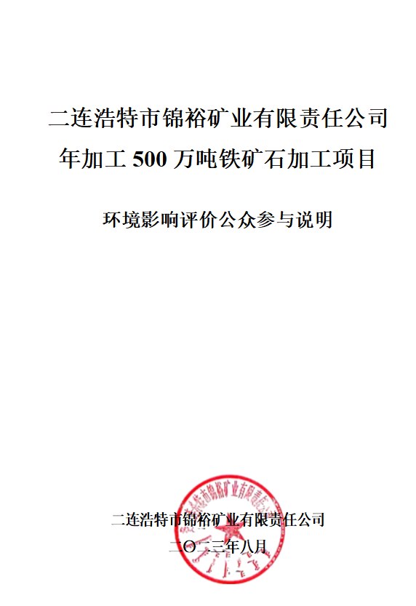

二连浩特市锦裕矿业有限责任公司
年加工500万吨铁矿石加工项目

环境影响评价公众参与说明

二连浩特市锦裕矿业有限责任公司
二〇二三年八月

目 录
1 概述 1
2 首次环境影响评价信息公开情况 1
2.1 公开内容及日期 1
2.2 公开方式 3
2.3 公众意见情况 4
3 征求意见稿公示情况 5
3.1公示内容及时限 5
3.2公示方式 6
3.2.1网络 6
3.2.2报纸 8
3.2.3张贴 10
3.3查阅情况 11
3.4公众提出意见情况 12
4 其他公众参与情况 12
5 公众意见处理情况 12
6 报批前公开情况 13
6.1 公开内容及日期 13
6.2 公开方式 13
6.2.1 网络 13
6.2.2其他 13
7 其他 13
8 诚信承诺 14
9 附件 14

1 概述
公众参与的目的是让本项目通过环境影响评价工作更加民主化和公众化，让公众特别是受本项目直接影响的人群充分了解该建设项目的意义，对区域发展的作用和可能给当地社会经济特别是环境方面带来的正面和负面影响，让公众充分发表自己的意见并表明对建设项目的态度，使环评工作更为完善，更好的反映公众的具体要求并反馈到工程设计的环境管理中，为工程建设和环境保护主管部门决策提供参考意见。
2023年5月9日，建设单位在全国建设项目环境信息公示平台网站向公众公示了二连浩特市锦裕矿业有限责任公司年加工500万吨铁矿石加工项目首次环境影响公示材料。首次环境影响评价信息公开公告主要介绍了项目名称、建设内容等基本情况、建设单位名称和联系方式、环境影响报告编制单位的名称、公众意见表的网络链接、征求公众意见方式及途径等。在公示期间，建设单位未收到任何群众来电、来信、来访等形式的有关该项目环境影响的意见。
项目环境影响报告书征求意见稿形成后，建设单位分别采用网络、报纸和张贴公告的方式进行同步公开。二连浩特市锦裕矿业有限责任公司于2023年6月9日至2023年6月23日在全国建设项目环境信息公示平台网站以网络平台的方式向公众公示了拟建项目的征求意见稿全文。分别于2023年6月13日至2023年6月18日和2023年6月20日至2023年6月25日在《锡林郭勒日报》进行了两次报纸公示。2023年6月9日至2023年6月23日在项目所在地进行了张贴公告公示，主要介绍了环境影响报告书征求意见稿全文的查阅方式、征求意见的公众范围、公众意见表的网络链接、公众提出意见的方式和途径、公众提出意见的起止时间等内容。在公示期间，建设单位未收到任何群众来电、来信、来访等形式的有关该项目环境影响的意见。
在本次公众参与调查过程中建设单位通过网络、报纸、张贴公告、公众意见调查表等多种方式听取项目周围群众的意见，根据公众调查的结果，在两次公示期间均未有公众提出异议，说明二连浩特市锦裕矿业有限责任公司年加工500万吨铁矿石加工项目的建设得到了当地公众的认可。

2 首次环境影响评价信息公开情况

2.1 公开内容及日期
根据《环境影响评价公众参与办法》（以下简称《办法》）第九条要求，建设单位应当在确定环境影响报告编制单位后7个工作日内，通过其网站、建设项目所在地公共媒体网站或者建设项目所在地相关政府网站（以下统称网络平台），公开下列信息：
（一）建设项目名称、选址选线、建设内容等基本情况，改建、扩建、迁建项目应当说明现有工程及其环境保护情况；
（二）建设单位名称和联系方式；
（三）环境影响报告书编制单位的名称；
（四）公众意见表的网络链接；
（五）提交公众意见表的方式和途径。
本项目的第一次公众参与于2023年5月9日在全国建设项目环境信息公示平台网站向公众公示了拟建项目的环境影响公示材料。公告和收集意见时间自2023年5月9日至2023年5月23日期间的10个工作日。
公示具体内容见表2-1。
表2-1 首次环境影响评价信息公开内容
二连浩特市锦裕矿业有限责任公司年加工500万吨铁矿石加工项目环境影响评价第一次公示

根据《环境影响评价公众参与办法》的要求，现对“二连浩特市锦裕矿业有限责任公司年加工500万吨铁矿石加工项目”的概况及环境影响评价公众参与的有关情况进行公告，以便于了解社会公众对本项目的态度及环保方面的意见和建议，接受公众的监督。
一、建设项目的名称及概要
（一）建设项目名称：二连浩特市锦裕矿业有限责任公司年加工500万吨铁矿石加工项目
（二）项目位置：内蒙古锡林郭勒盟二连浩特市边境经济合作区，苏尼特街北二街南、东兴路东一路西。内蒙古自治区锡林郭勒盟二连浩特市
（三）项目概况
建设规模及主要建设内容：设计选矿厂生产能力为250万t/a。建设内容包括卸矿仓、原矿库、细碎厂房、筛分厂房、破碎筛分变电所、粉矿堆场、分级厂房、磨矿厂房、浮选矿厂房、精矿脱水厂房、精矿库、尾矿浓密机、硫精矿浓密机、硫精矿及尾矿脱水厂房、尾矿库等，并配套锅炉房、新水池、回水池、水泵房、技术检查站等。
总投资49902.9万元。
二、建设单位名称和联系方式
建设单位：二连浩特市锦裕矿业有限责任公司
联 系 人：杜永军13394869166
联系地址：内蒙古自治区二连浩特市察哈尔街南、前进路东德圣苑小区东商铺2号
三、环评单位名称和联系方式
评价单位名称：内蒙古生态环境科学研究院有限公司
联系地址：内蒙古自治区呼和浩特市新城区海拉尔东街7-1号内蒙古环保投资集团有限公司第6层、7层
联 系 人：张磊
电 话：0471-4632362
邮 箱：254036810@qq.com
四、环境影响评价的工作程序和主要工作内容
（一）环境影响评价工作程序：
接受建设单位环境影响评价委托，成立项目组，进行前期资料收集和现场踏勘，筛选评价重点，环境质量现状调查和监测，建设项目的工程分析，评价建设项目的环境影响，提出环境保护措施，完成报告书的编制。
（二）主要工作内容：
在对项目周围环境质量现状的调查基础上，对项目建成后可能造成的环境影响进行分析、预测和评价，提出预防或者减轻不良环境影响的对策和措施，得出环境影响评价结论和建议。
五、征求公众意见的主要事项
主要征求公众对项目建设所持的态度和主要关心的环境问题，以及有关意见建议。
六、公众提出意见的主要方式
若您对项目有什么意见和看法，可按照附件格式填写建设项目环境影响评价公众参与意见表，请填写与本项目环境影响和环境保护措施有关的建议和意见（注：根据《环境影响评价公众参与办法》规定，涉及征地拆迁、财产、就业等与项目环评无关的意见或者诉求不属于项目环评公参内容）。公众意见表网络链接：https://pan.baidu.com/s/15Yy8rYcSqHVW67fRsJGjIA 提取码：h5rp 。
注：公众提交意见时，应当提供有效的联系方式，鼓励公众采用实名方式提交意见并提供常住地。

公示发布单位：二连浩特市锦裕矿业有限责任公司
发布时间：2023年5月9日

2.2 公开方式
二连浩特市锦裕矿业有限责任公司建设二连浩特市锦裕矿业有限责任公司年加工500万吨铁矿石加工项目首次环境影响评价信息公开由建设单位于2023年5月9日在全国建设项目环境信息公示平台（https://www.eiacloud.com/gs/detail/3?id=30609UmbC3）进行了公示。公示截图见图2-1。
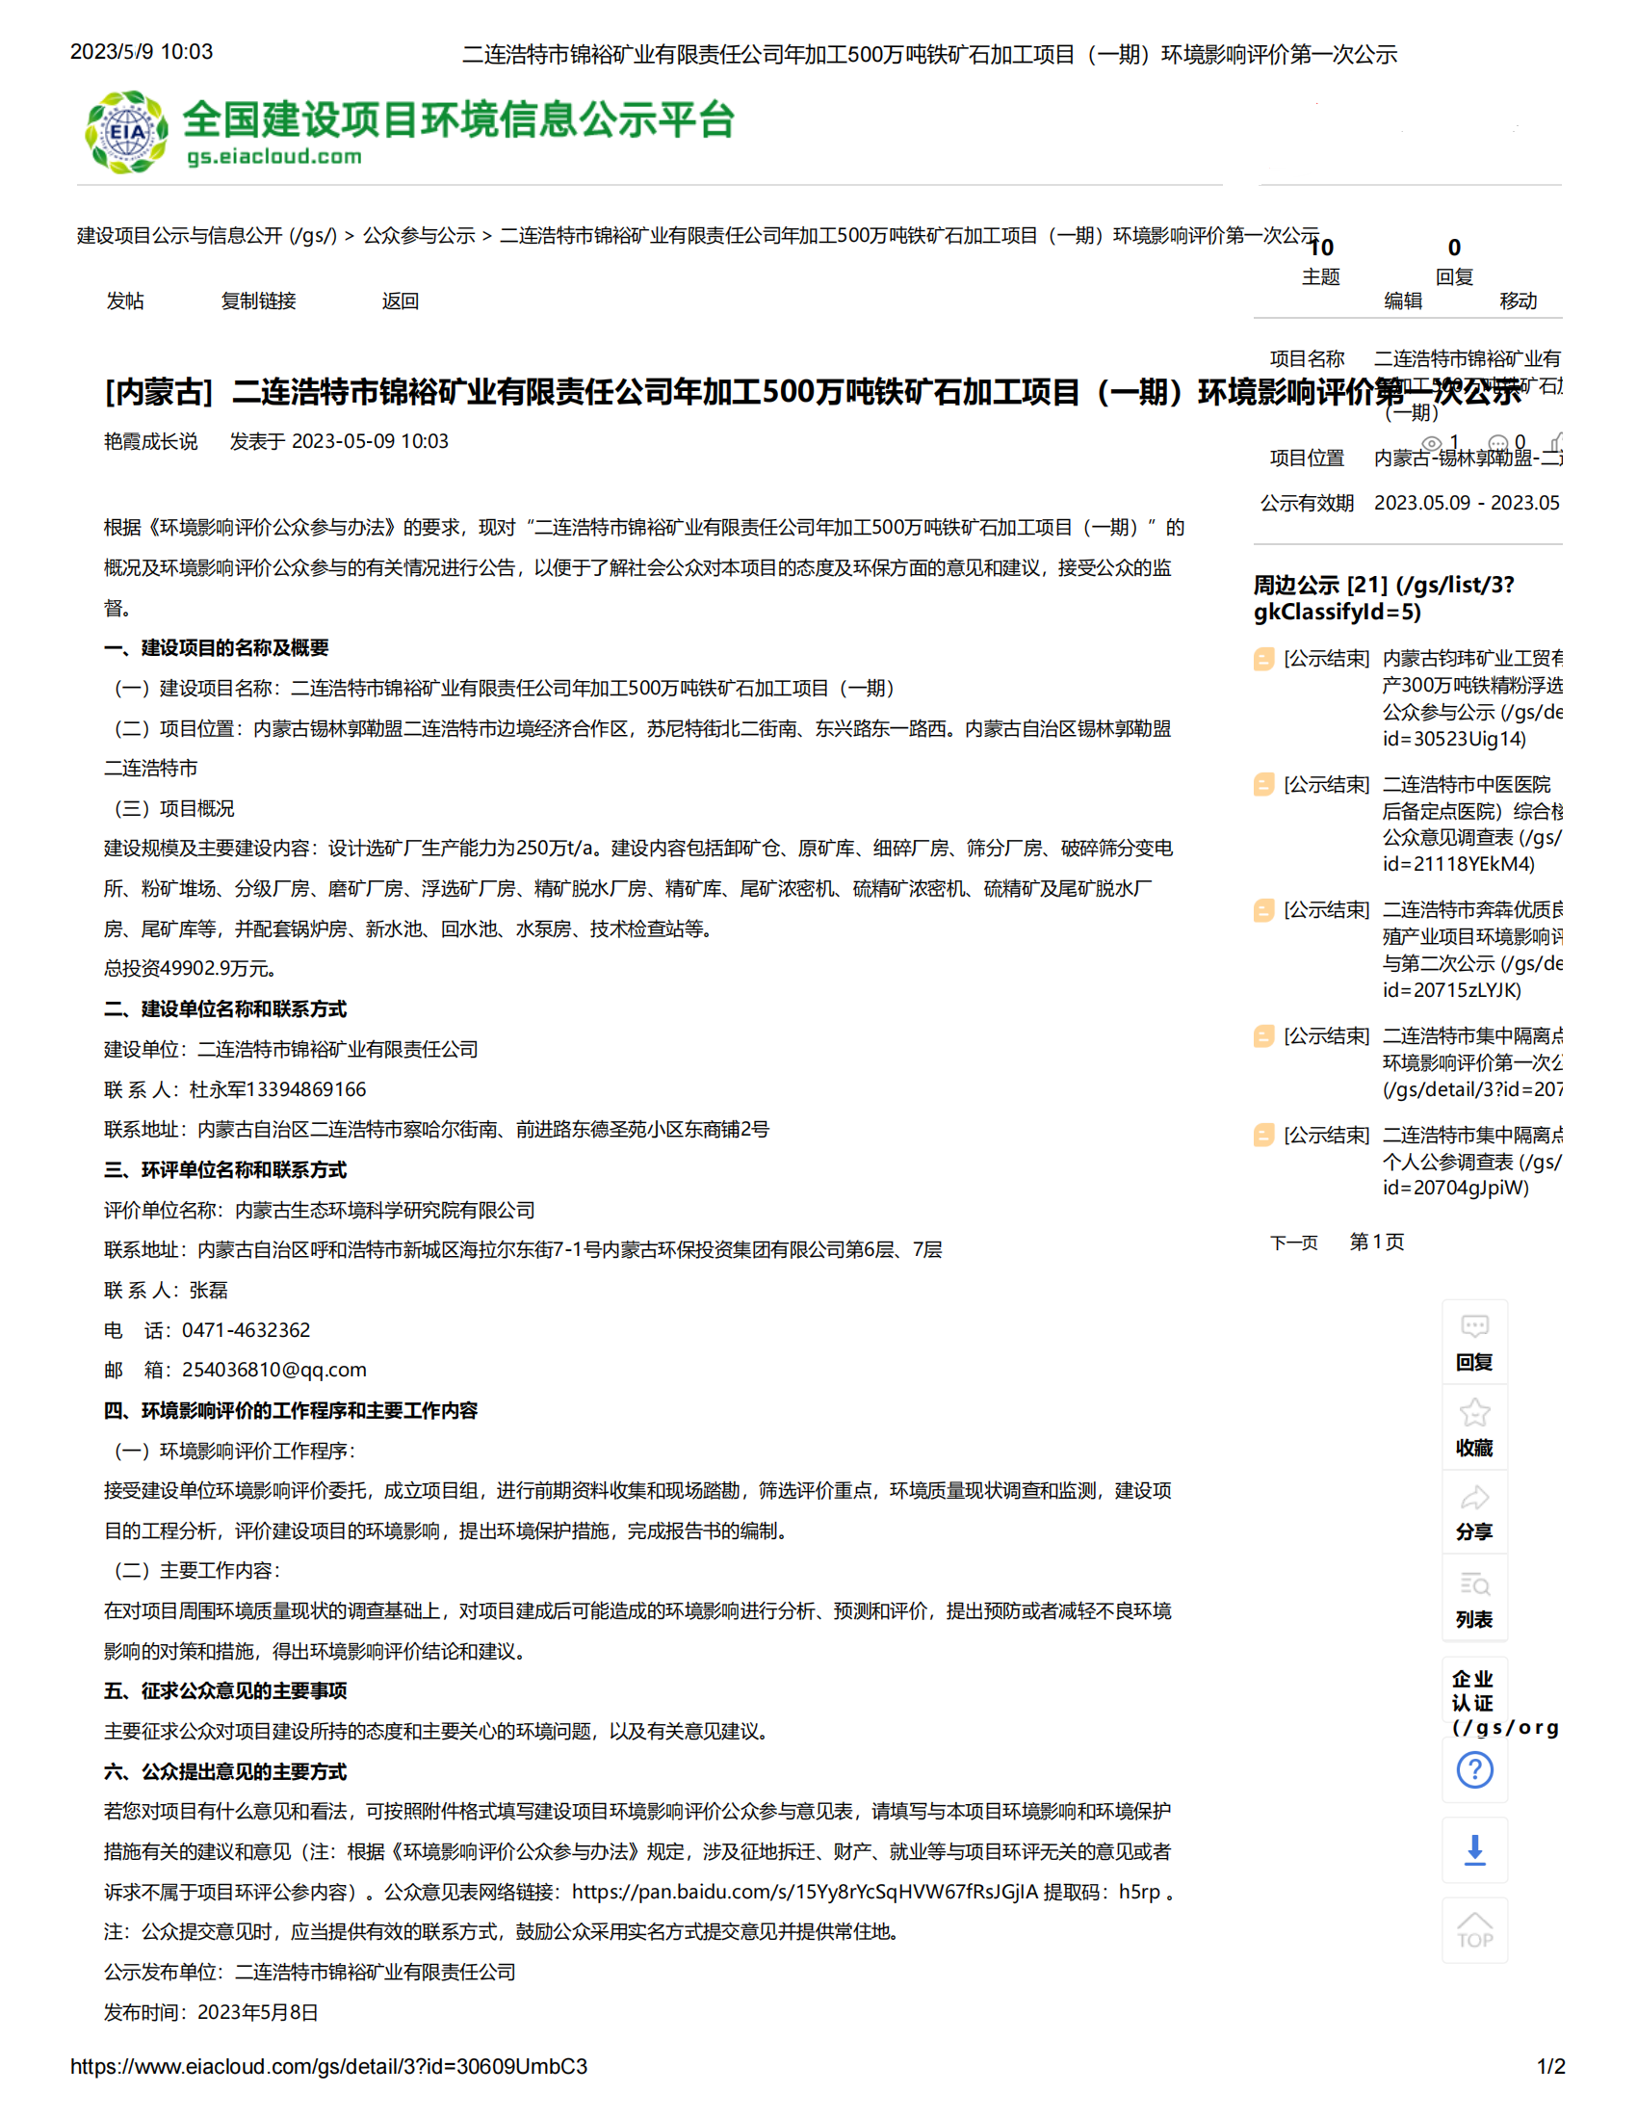
图2-1 首次环境影响评价信息公示照片

2.3 公众意见情况
首次环境影响评价信息公开公告主要介绍了项目名称、建设单位等基本情况、建设单位名称和联系方式、环境影响报告书编制单位的名称、征求公众意见的方式及途径等。以便让社会团体及群众了解、参与本建设项目环境影响工作。
在公示期间，环评单位和建设单位没有收到群众来电和来信表示反对本项目的建设。

3 征求意见稿公示情况

3.1公示内容及时限
根据《环境影响评价公众参与办法》（以下简称《办法》）第十条规定，建设单位应当公开下列信息，征求与该建设项目环境影响有关的意见：
（一）环境影响报告书征求意见稿全文的网络链接及查阅纸质报告书的方式和途径；
（二）征求意见的公众范围；
（三）公众意见表的网络链接；
（四）公众提出意见的方式和途径；
（五）公众提出意见的起止时间。
建设单位征求公众意见的期限不得少于10个工作日。
本征求意见稿在环评报告主要内容基本完成后，建设单位于2023年6月9日起，以网络、报纸、现场公式的三种方式进行了征求意见稿公示，公示内容符合《办法》中的内容要求；信息反馈时间为2023年6月9日至2023年6月23日。公示时间满足不少于10个工作日的要求，符合《办法》中的时间要求。公示具体内容见表3-1。
表3-1 征求意见稿环境影响评价信息公开内容
二连浩特市锦裕矿业有限责任公司年加工500万吨铁矿石加工项目环境影响评价征求意见稿公示

根据《中华人民共和国环境保护法》、《中华人民共和国环境影响评价法》及生态环境部部令第4号《环境影响评价公众参与办法》的相关规定，现将二连浩特市锦裕矿业有限责任公司年加工500万吨铁矿石加工项目（一期）环境影响报告书征求意见稿（以下简称“本报告书”）的公众参与有关信息予以公告。公告内容如下：
一、环境影响报告书征求意见稿全文的查阅方式
1、电子版全文查阅方式
“本报告书”电子版全文网络链接：
链接：https://pan.baidu.com/s/1z-ryD6bRZF5OVKYoWZAe-w?pwd=jwof
提取码：jwof
纸质报告书查阅方式：通过现场查阅纸质报告
地址：内蒙古锡林郭勒盟二连浩特市边境经济合作区。
建设单位：二连浩特市锦裕矿业有限责任公司
联 系 人：杜永军
电 话：13394869166
二、征求意见的公众范围
依《环境影响评价公众参与办法》，本项目环境影响评价范围为项目区2.5km范围的公民、法人和其他组织。
三、公众意见表的网络链接
本报告书环境影响评价公众意见表网络链接：
https://share.weiyun.com/5pr6hQY
四、公众提出意见的方式和途径
自公示之日起10个工作日内，公众可以通过信函、传真、电子邮件、电话、填写公众参与调查表等方式向建设单位提出意见和建议。

二连浩特市锦裕矿业有限责任公司

3.2公示方式

3.2.1网络
根据《办法》第十一条第（一）款要求，二连浩特市锦裕矿业有限责任公司新建二连浩特市锦裕矿业有限责任公司年加工500万吨铁矿石加工项目征求意见稿公示由建设单位于2023年6月9日至2023年6月23日在全国建设项目环境信息公示平台（https://www.eiacloud.com/gs/detail/3?id=30609y2arH）进行了公示。公示截图见图3-1。
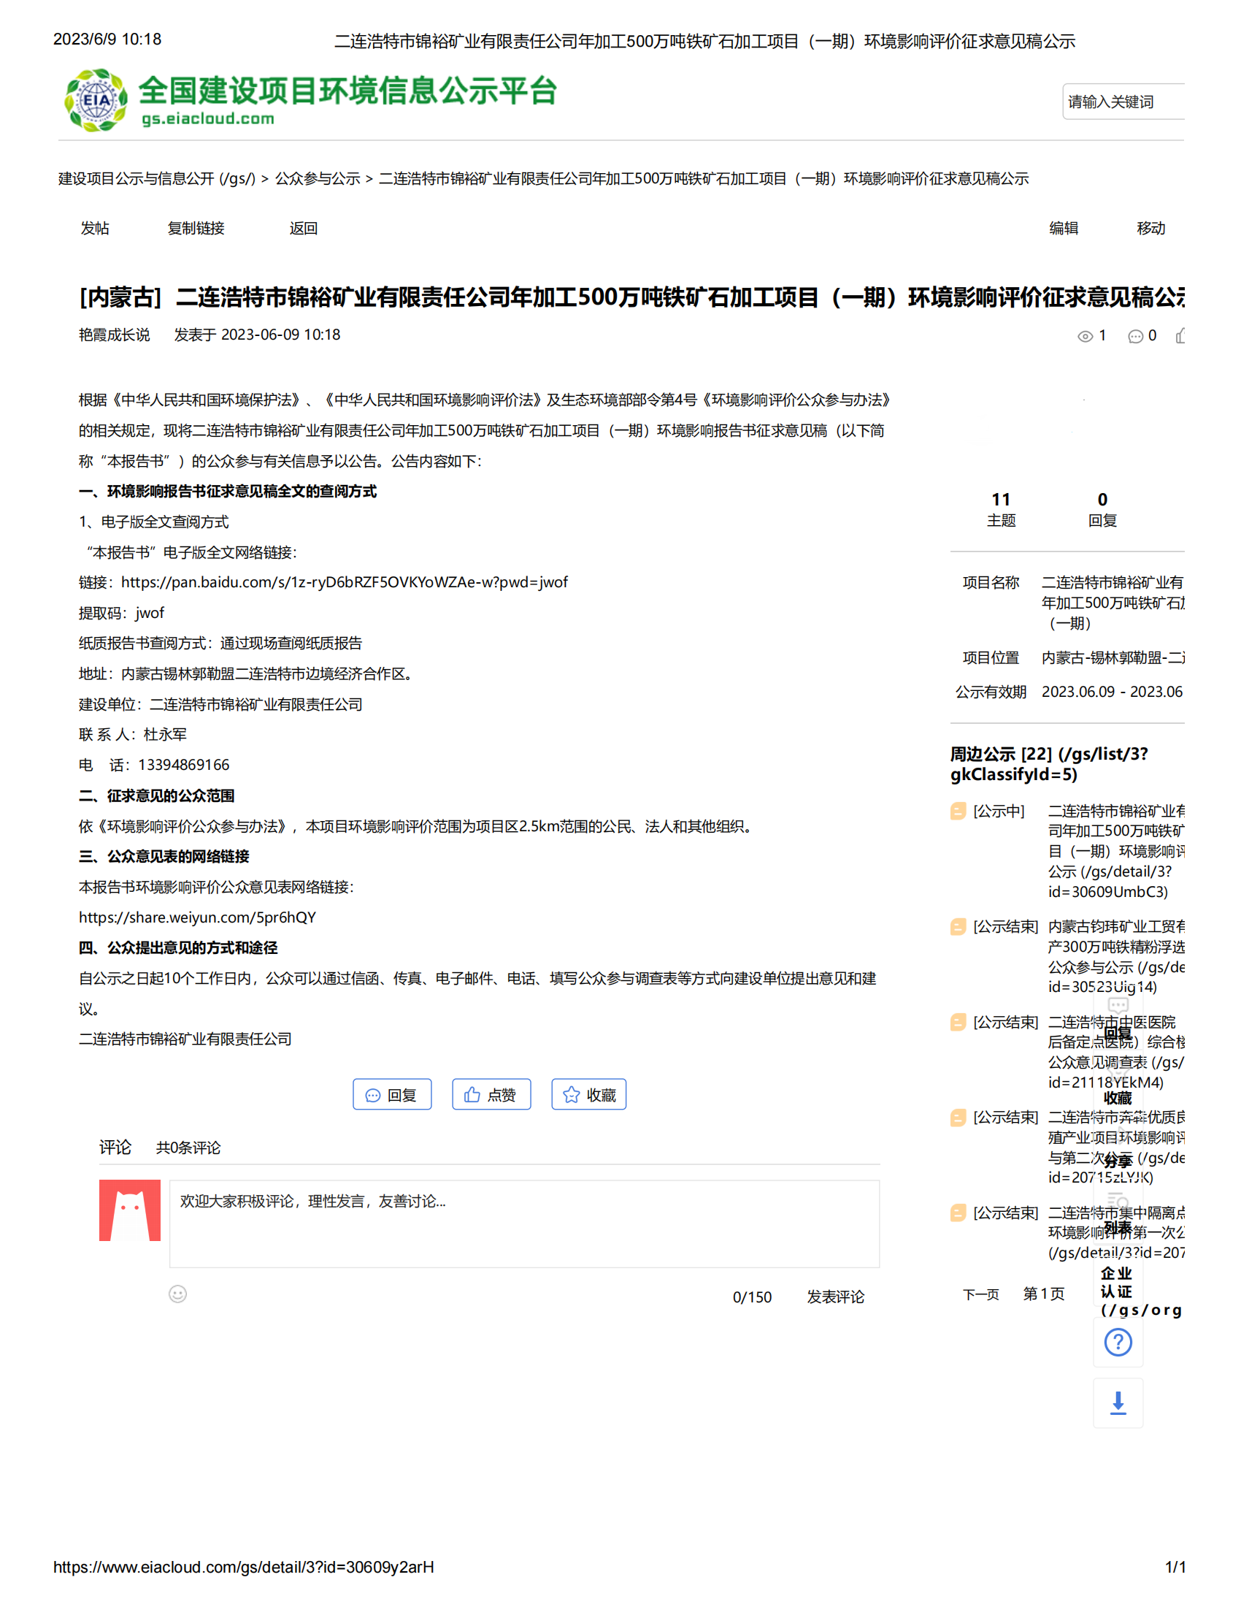
图3-1 征求意见稿网络公示

3.2.2报纸
根据《办法》第十一条第（二）款要求，“通过建设项目所在地公众易于接触的报纸公开，且在征求意见的10个工作日内公开信息不得少于2次”， 二连浩特市锦裕矿业有限责任公司新建乌二连浩特市锦裕矿业有限责任公司年加工500万吨铁矿石加工项目征求意见稿公示，由建设单位分别于2023年6月13日至2023年6月18日和2023年6月20日至2023年6月25日在《锡林郭勒日报》进行了两次报纸公示，刊登照片见图3-2、3-3。
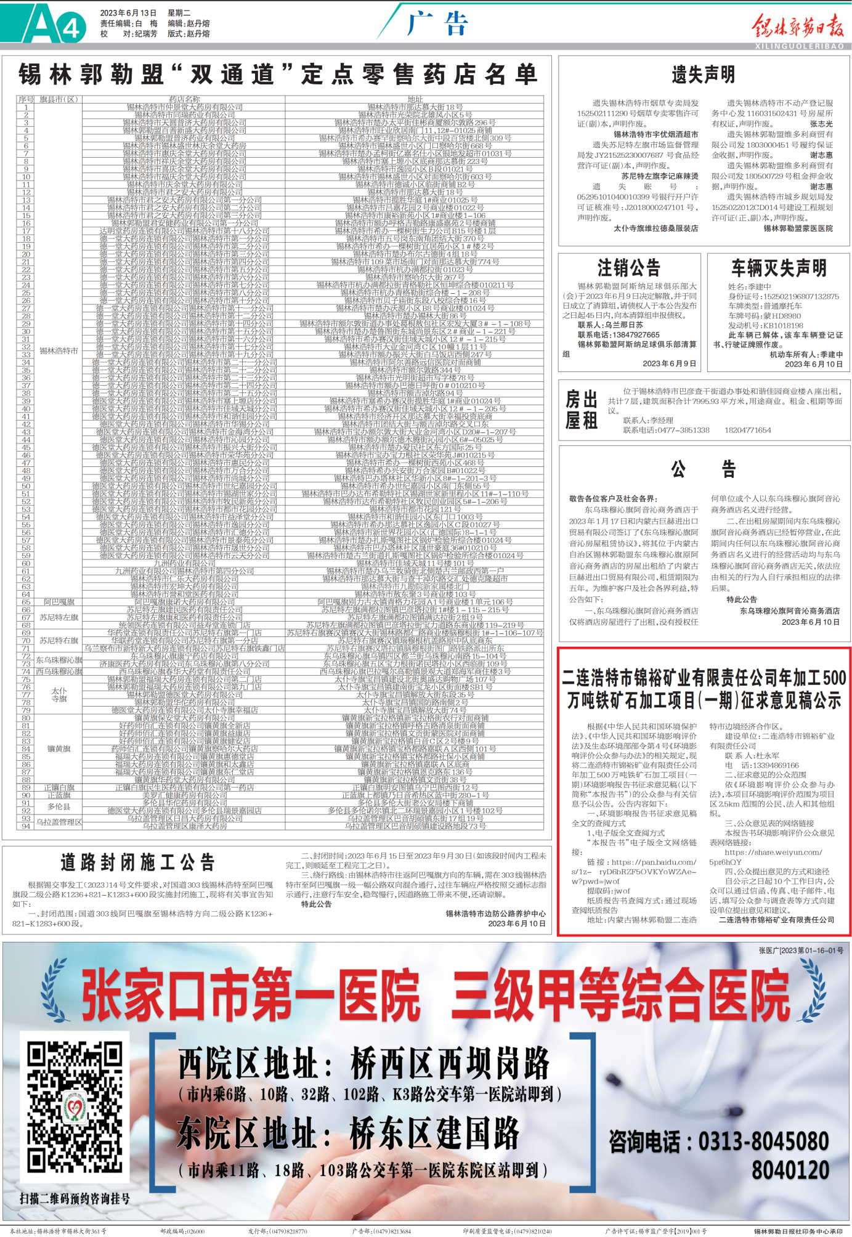
图3-2 征求意见稿第一次报纸公示
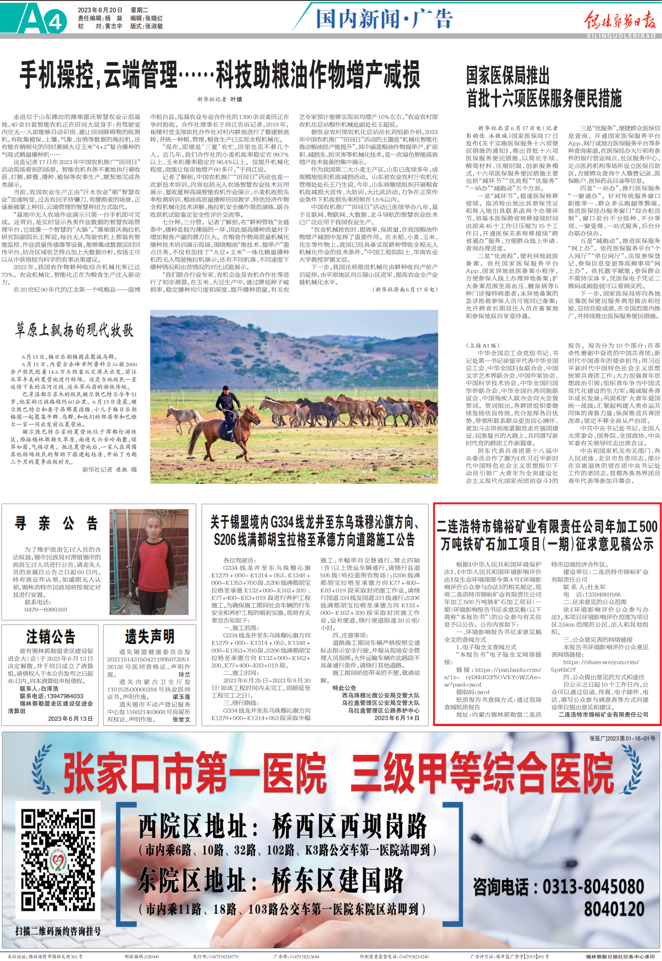
图3-3 征求意见稿第二次报纸公示

3.2.3张贴
根据《办法》第十一条第（三）款要求，通过在建设项目所在地公众易于知悉的场所张贴公告的方式公开，且持续公开期限不得少于10个工作日。
本项目由建设单位于023年6月9日至2023年6月23日在项目所在地进行了张贴公告公示，同时本项目在考虑当地群众的公示信息的可获得性，实行当地走访调查，获取了当地群众的宝贵意见，现场公示照片见图3-4。
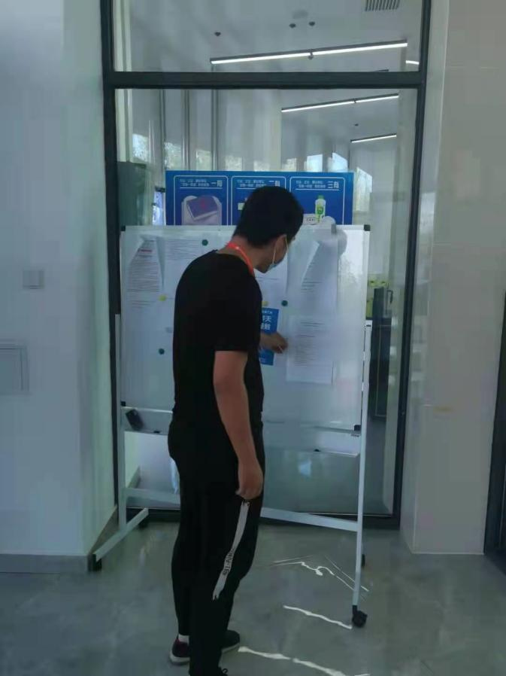 | 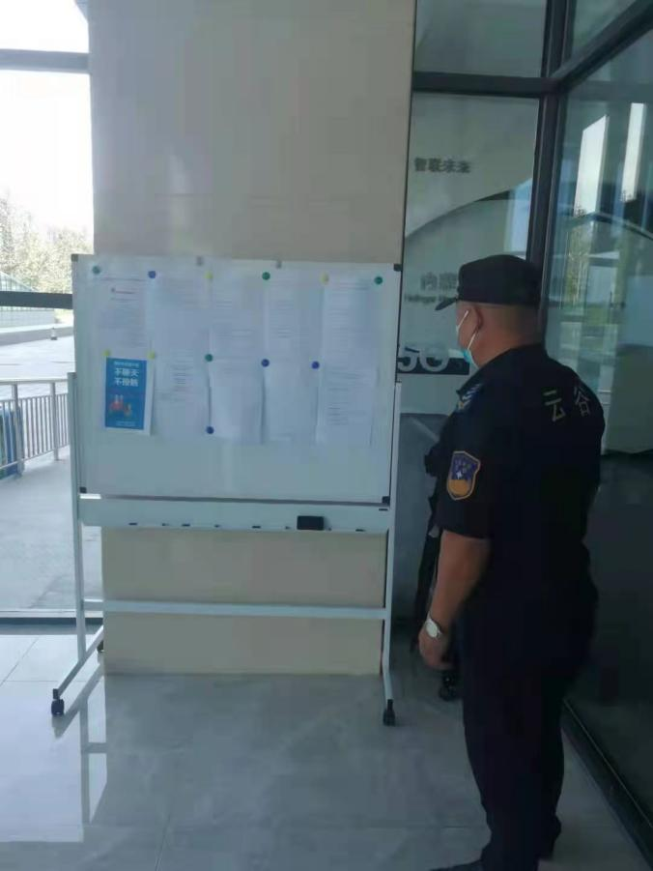
图3-4 现场公示照片

3.3查阅情况
1、环境影响报告书征求意见稿全文的查阅方式
（1）电子版全文查阅方式
“本报告书”电子版全文网络链接：
https://pan.baidu.com/s/1z-ryD6bRZF5OVKYoWZAe-w?pwd=jwof
提取码：jwof
（2）纸质报告书查阅方式：通过现场查阅纸质报告
地址：内蒙古锡林郭勒盟二连浩特市边境经济合作区
建设单位：二连浩特市锦裕矿业有限责任公司
联 系 人：杜永军
电 话：13394869166
2、查阅情况
在公示期间，建设单位未收到任何来电、来信、来访，但鉴于该地地处偏僻及环境的敏感性，我单位又再次组织相关人员进行实地走访调查，保障铁路沿线居民的知情权和建议权，为后期铁路施工的顺利进行做好铺垫。

3.4公众提出意见情况
征求意见稿公示期间，建设单位未收到群众来电、来信、来访等任何形式的意见。

4 其他公众参与情况
本项目未采取深度公众参与。
根据《办法》第十四条，对环境影响方面公众质疑性意见多的建设项目，建设单位应当按照下列方式组织开展深度公众参与：
（一）公众质疑性意见主要集中在环境影响预测结论、环境保护措施或者环境风险防范措施等方面的，建设单位应当组织召开公众座谈会或者听证会。座谈会或者听证会应当邀请在环境方面可能受建设项目影响的公众代表参加。
（二）公众质疑性意见主要集中在环境影响评价相关专业技术方法、导则、理论等方面的，建设单位应当组织召开专家论证会。专家论证会应当邀请相关领域专家参加，并邀请在环境方面可能受建设项目影响的公众代表列席。
建设单位可以根据实际需要，向建设项目所在地县级以上地方人民政府报告，并请求县级以上地方人民政府加强对公众参与的协调指导。县级以上生态环境主管部门应当在同级人民政府指导下配合做好相关工作。
本项目首次公示及征求意见稿公示期间，均未收到公众对二连浩特市锦裕矿业有限责任公司年加工500万吨铁矿石加工项目环境影响方面质疑性意见（上述（一）、（二）），故未采取深度公众参与。

5 公众意见处理情况
2023年6月9日，建设单位在全国建设项目环境信息公示平台网站向公众公示了二连浩特市锦裕矿业有限责任公司年加工500万吨铁矿石加工项目首次环境影响公示材料，在公示期间，建设单位未收到任何群众来电、来信、来访等形式的有关本项目环境影响的意见。
2023年6月9日至2023年6月23日在全国建设项目环境信息公示平台网站以网络平台的方式向公众公示了拟建项目的征求意见稿全文。2023年6月13日至2023年6月18日和2023年6月20日至2023年6月25日在《锡林郭勒日报》进行了两次报纸公示。2023年6月9日至2023年6月23日在项目所在地进行了张贴公告公示及走访调查，在公示期间，未收到公众意见。

6 报批前公开情况

6.1 公开内容及日期
根据《办法》第二十二条要求，生态环境主管部门受理建设项目环境影响报告书后，应当通过其网站或者其他方式向社会公开下列信息：
（一）环境影响报告书全文；
（二）公众参与说明；
（三）公众提出意见的方式和途径。
公开期限不得少于10个工作日。
根据《办法》第二十三条要求，生态环境主管部门对环境影响报告书作出审
批决定前，应当通过其网站或者其他方式向社会公开下列信息：
（一）建设项目名称、建设地点；
（二）建设单位名称；
（三）环境影响报告书编制单位名称；
（四）建设项目概况、主要环境影响和环境保护对策与措施；
（五）建设单位开展的公众参与情况；
（六）公众提出意见的方式和途径。
公开期限不得少于5个工作日。

6.2 公开方式

6.2.1 网络

6.2.2其他

7 其他
2023年6月9日至2023年6月23日和2023年6月13日至2023年6月18日和2023年6月20日至2023年6月25日在《锡林郭勒日报》进行了两次报纸公示，2份报纸存档备查。

8 诚信承诺
我单位已按照《办法》要求，在建设二连浩特市锦裕矿业有限责任公司年加工500万吨铁矿石加工项目编制阶段开展了公众参与工作，在环境影响报告书中充分采纳了公众提出的与环境影响相关的意见，并按照要求编制了公众参与说明。
我单位承诺，本次提交的《二连浩特市锦裕矿业有限责任公司年加工500万吨铁矿石加工项目环境影响评价公众参与说明》内容客观、真实，未包含依法不得公开的国家秘密、商业秘密、个人隐私。如存在弄虚作假、隐瞒欺骗等情况及由此导致的一切后果由二连浩特市锦裕矿业有限责任公司承担全部责任。
承诺单位：二连浩特市锦裕矿业有限责任公司承诺时间：2023年7月30日

9 附件
无。
注：
1、根据《办法》规定，公众参与说明需要公开，因此，建设单位在编制公众参与说明时，应不包含依法不得公开的国家秘密、商业秘密、个人隐私等内容。
2、关于“6.报批前公开情况”章节，建设单位按照《办法》要求在报批前公开公众参与说明时，由于报批前公开环节尚未开始，故不包括本章内容。向生态环境主管部门报送公众参与说明时，应包含本章内容。
